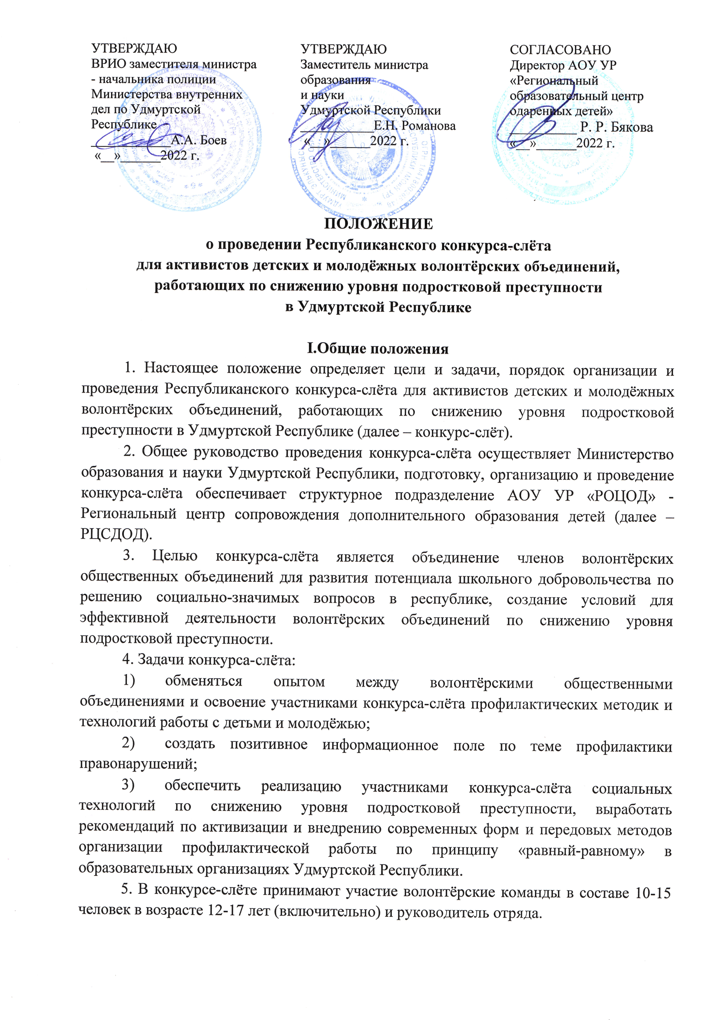
6. Заявка (Приложение 1) на участие в конкурсе-слёте и сценарий профилактической технологии принимаются до 06.10.2022 года. Заявку необходимо заполнить по ссылке https://forms.gle/EgzXZvdYtTPkQr7b7 , прикрепив документ заявки с печатью. Сценарий профилактической технологии необходимо отправить на электронный адрес: osgt@tau18.ru с пометкой «конкурс-слёт».
7. Конкурс-слёт состоится в октябре 2022 года.
8. Всем командам участникам отборочного этапа конкурса-слёта вручаются электронные сертификаты.
9. Команды финалисты конкурса-слёта награждаются дипломами Министерства образования и науки Удмуртской Республики.
10. Команды финалистов награждаются ценными призами.

II. Порядок и условия проведения
11. Конкурс-слёт проводится в два этапа:
1) первый этап – отборочный – до 06.10.2022 г.
- присылаются заявки на участие в конкурсе-слёте (Приложение 1) и сценарий профилактической технологии, в том числе направленной на снижение уровня подростковой преступности (Приложение 2);
- с 07.10.2022 года – профилактические технологии волонтёрских команд оцениваются согласно критериям (Приложение 3),
- формируется список из 12 волонтёрских команд, участвующих в финале конкурса-слёта;
- 13.10.2022 г. список публикуется на странице отдела социально-гуманитарных технологий в социальной сети https://vk.com/osgt_rocod;
2) второй этап – финальный – 21 октября 2022г. – конкурс-слёт волонтёрских команд Удмуртской Республики:
- выступление специалистов МВД УР с обзором ситуации, связанной с подростковой преступностью на территории Удмуртской Республики;
- проведение профилактических технологий для обучающихся образовательных организаций и членов волонтёрских общественных объединений;
- проведение профилактической игры для участников конкурса-слёта;
- проведение мастер-классов для участников конкурса-слёта;
- подведение итогов, награждение участников конкурса-слёта.

III. Финансирование

12. Расходы, связанные с: оплатой питания участников конкурса-слёта, оплатой привлечённых специалистов, приобретением призов командам, канцтоваров для проведения мастер-классов и изготовления дипломов финалистам, изготовлением пресс-волла с информацией по волонтёрскому движению несёт Министерство образования и науки Удмуртской Республики согласно смете.
13. Расходы, связанные с оплатой командировочных расходов руководителям команд и проездом участников к месту конкурса-слёта и обратно несут командирующие организации или сами участники.

Приложение 1

Заявка на участие
в Республиканском конкурсе-слёте для активистов детских и молодёжных волонтёрских объединений, работающих по снижению уровня подростковой преступности в Удмуртской Республике
Город/район _______________________________________________________________

№ | Ф.И.О.  участников | Дата рождения | Возраст | Номер сертификата дополнительного образования | Название волонтёрского объединения | Полное название образовательной организации | ФИО и контакты руководителя (адрес электронной почты, телефон)
1
2
3

Руководитель образовательной организации:
ФИО________________________________________________________________

М.П. Подпись__________________________
Дата

Приложение 2

Требования к оформлению сценария профилактической технологии
для реализации в ходе Республиканского конкурса-слёта для активистов детских и молодёжных волонтёрских объединений, работающих по снижению уровня подростковой преступности в Удмуртской Республике

Методическая карта профилактической технологии
- Название технологии.
- Форма проведения профилактической технологии.
- Необходимое время.
- Цель, задачи.
- Аудитория:
  - -количество;
  - - возраст.
- Место проведения.
- Состав орг.группы (действующие лица, ведущие и т.д.).
- Оформление программы, реквизит, оборудование.
- Поэтапное описание.
Пример.
- Подготовительный этап:
Разбивка участников на команды, вручение каждой команде необходимого для участия в технологии материала.
- Игровое действие:
Команды участвуют в интеллектуальных, творческих испытаниях, предлагаемых героями-ведущими. Итоги конкурсов подводятся после каждого из 4 блоков программы. Конкурсные испытания проводятся в разных формах: коллективной и индивидуальной, но очки присуждаются всей команде.
- Заключительный этап:
- Результат: Подводятся итоги программы в целом, побеждает команда, набравшая наибольшее количество очков. Таблицы, в которых ведётся подсчёт баллов, прилагаются к сценарию).
- Технический райдер (при наличии).
- Когда и кем создана профилактическая технология. Руководитель технологии.
- Сценарий технологии.

Приложение 3

Критерии отбора профилактических технологий
для реализации Республиканского конкурса-слёта для активистов детских и молодёжных волонтёрских объединений, работающих по снижению уровня подростковой преступности в Удмуртской Республике

Критерии отборочного этапа:
- Соответствие профилактической технологии задачам конкурса-слёта.
- Новизна профилактической технологии.
- Качество написания сценария.

Критерии финального этапа:
- Погружённость в выбранную технологию.
- Работа с аудиторией.
- Возможность тиражирования.
- Уместное и грамотное использование реквизита.
- Общее впечатление.

